第二次实验报告

实验内容:

#include<iostream>

using namespace std;

int max(int a, int b, int c, int d, int e);

int min(int a, int b, int c, int d, int e);

int main(){

int a, b, c, d, e, max1, min1;

cin >> a >> b >> c >> d >> e;

max1 = max(a, b, c, d, e);

min1 = min(a, b, c, d, e);

if (max1 <= 100 && min1 >= 0)

cout << "最大值为" << max1 << "最小值为" << min1 << endl;

else cout << "一个问题" << endl;

return 0;

}

最大值

int max(int a, int b, int c, int d, int e)

{

int max2;

if (a > b)

max2 = a;

else max2 = b;

if (max2 < c)

max2 = c;

if (max2 < d)

max2 = d;

if (max2 < e)

max2 = e;

return max2;

}

最小值

int min(int a,int b,int c,int d,int e)

{

int min2;

if(a<b)

min2=a;

else min2=b;

if(min2>c)

min2=c;

if(min2>d)

min2=d;

if(min2>e)

min2=e;

return min2;

}

结果

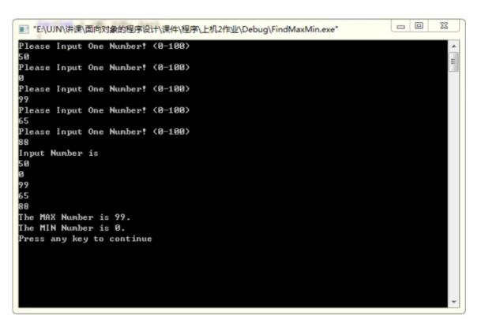

感想

对于本次的多文件程序相对来说较为简单，即在第一次实验的基础上，将程序进一步改进，因此，相比于第一次，此次的实验过程总体较为顺利，根据老师上课所讲，再结合课件，建立了多个文件，剩下的程序即对之前知识的巩固。通过本次实验，我发现细心有时是决定成败的关键，一个符号的不正确，就会导致整个程序出现错误，但总体而言，还是非常成功的，增强了我的信心，进而提升了对C++学习的兴趣。